**NHÓM 2**

**Lâm Thị Phương Thảo (Nhóm trưởng)**

**Trà Ngọc Thông**

**Võ Minh Hân**

**Document-Based Sử Dụng CouchDB**

**Link file PPTX của nhóm**

<https://docs.google.com/presentation/d/1d5XAKcAmMiXQxnjxU_pK1Nm_sgv-wPg0/edit?usp=sharing&ouid=113808381688500628996&rtpof=true&sd=true>

**Link video demo**

<https://www.youtube.com/watch?v=Fkp00C2ppOI>

# **Tổng quan**

CouchDB là một hệ thống quản lý cơ sở dữ liệu (DBMS) thuộc dạng NoSQL, được thiết kế để lưu trữ và quản lý dữ liệu dưới dạng tài liệu JSON. Nó được phát triển để lưu trữ và quản lý dữ liệu có cấu trúc và không có cấu trúc trong một môi trường phân tán. CouchDB cho phép bạn lưu trữ thông tin dưới dạng các tài liệu tự nhiên, không yêu cầu cấu trúc cố định như trong cơ sở dữ liệu quan hệ.

Được thiết kế nhắm tới tính dễ sử dụng và phục vụ cho môi trường web.

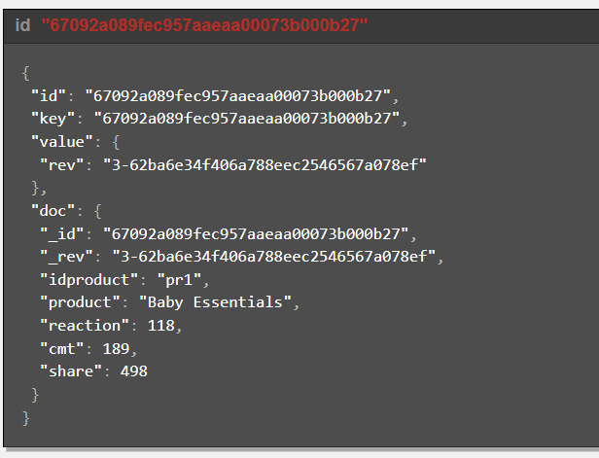

# **Lịch sử CouchDB**

Couch là từ viết tắt của cụm phần cứng hàng hóa không đáng tin cậy . Dự án CouchDB được tạo ra vào tháng 4 năm 2005 bởi Damien Katz, cựu nhà phát triển [**Lotus Notes**](https://en.wikipedia.org/wiki/Lotus_Notes) tại[**IBM**](https://en.wikipedia.org/wiki/IBM) . Anh ấy đã tự tài trợ cho dự án trong gần hai năm và phát hành nó dưới dạng một dự án nguồn mở theo Giấy [**phép Công cộng GNU**](https://en.wikipedia.org/wiki/GNU_General_Public_License)**.**

Vào tháng 2 năm 2008, nó đã trở thành một dự án [**Apache Incubator**](https://en.wikipedia.org/wiki/Apache_Incubator) và thay vào đó được cung cấp theo [**Apache License**](https://en.wikipedia.org/wiki/Apache_License) . Vài tháng sau, nó đã trở thành một dự án cấp cao nhất. Điều này dẫn đến phiên bản ổn định đầu tiên được phát hành vào tháng 7 năm 2010.

Đầu năm 2012, Katz rời dự án để tập trung vào [**Couchbase Server**](https://en.wikipedia.org/wiki/Couchbase_Server) .

Kể từ khi Katz ra đi, dự án Apache CouchDB vẫn tiếp tục, phát hành 1.2 vào tháng 4 năm 2012 và 1.3 vào tháng 4 năm 2013. Vào tháng 7 năm 2013, cộng đồng CouchDB đã hợp nhất cơ sở mã cho BigCouch, phiên bản nhóm của CouchDB của Cloudant, vào [dự](https://en.wikipedia.org/wiki/BigCouch) án [Apache](https://en.wikipedia.org/wiki/Cloudant) . Khung phân cụm BigCouch được bao gồm trong bản phát hành hiện tại của Apache CouchDB.

Phân cụm gốc được hỗ trợ ở phiên bản 2.0.0. Và Máy chủ truy vấn Mango mới cung cấp một cách đơn giản dựa trên JSON để thực hiện các truy vấn CouchDB mà không cần JavaScript hoặc MapReduce.

# **MÔ HÌNH KIẾN TRÚC**

Lấy ví dụ web Facebook

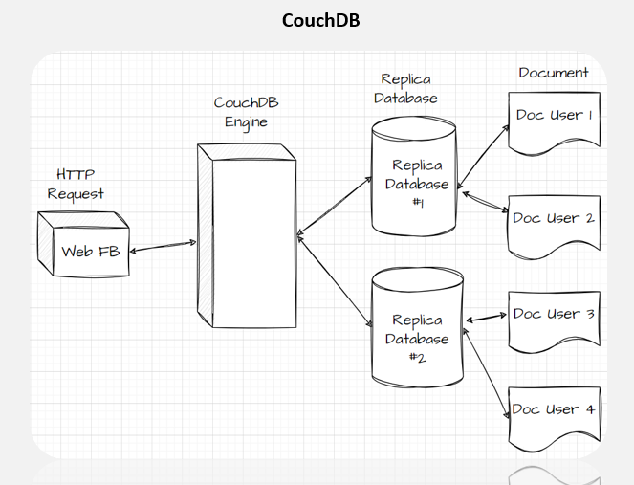

**MỘT SỐ VÍ DỤ VỀ CÚ PHÁP TẠO, XÓA, THÊM DBS**

**Cú pháp truy vấn (user: PT, password: pt)**

**User trước khi tạo thêm dbs**

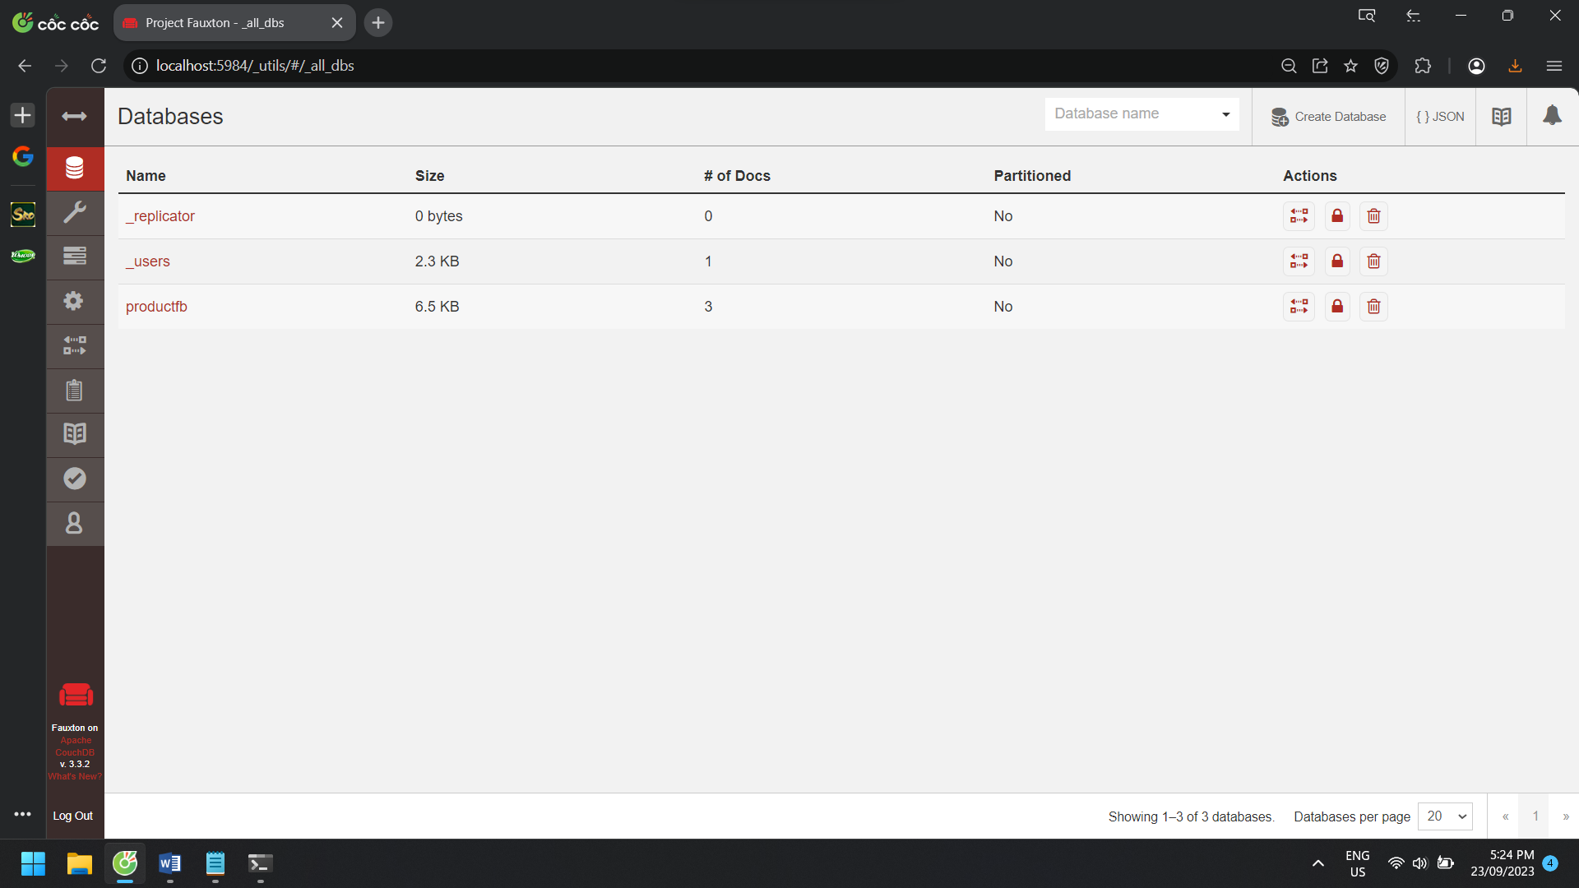

**- Tạo dbs mới**

curl -XPUT http://<>user:<mkuser>@localhost:5984/<tên dbs>

curl -XPUT <http://PT:pt@localhost:5984/spfb>

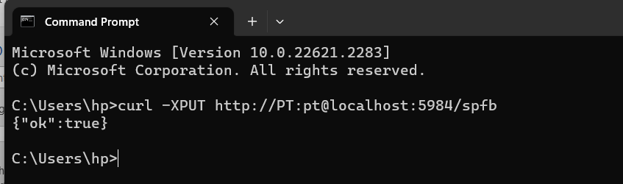

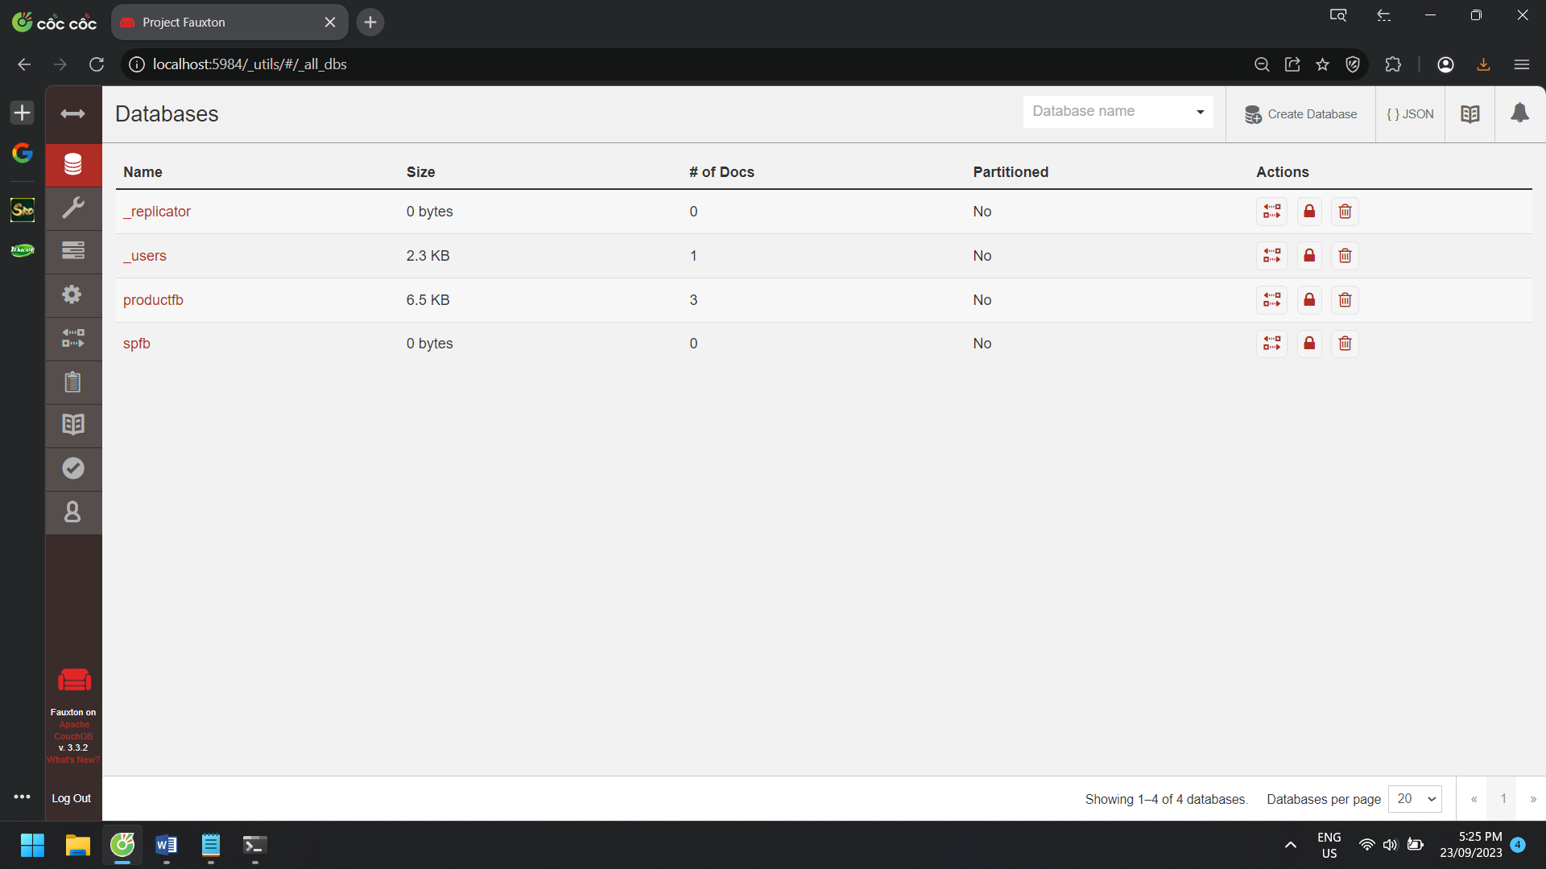

**- Xóa dbs**

curl -XDELETE [http://PT:pt@localhost:5984/spfb](http://PT:pt@localhost:5984/spfb%20)

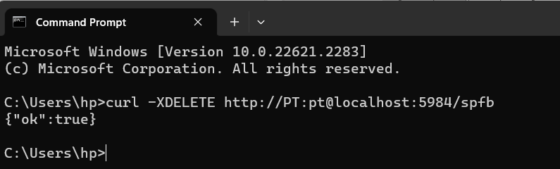

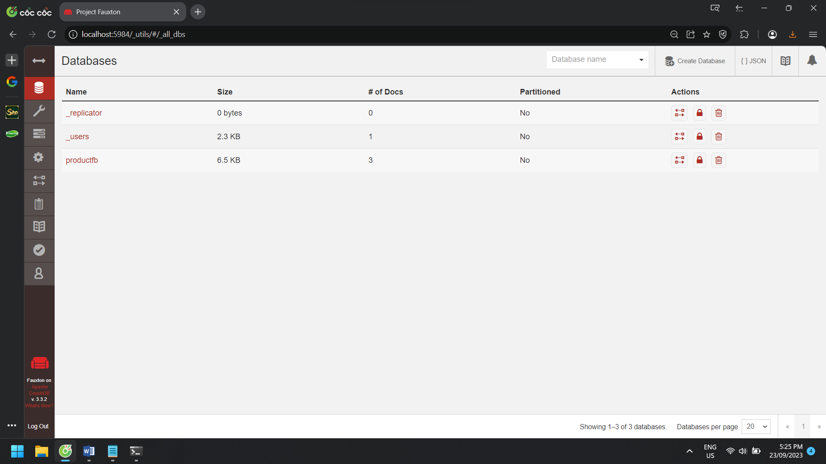

**- Xem toàn bộ dbs trong user**

curl <http://PT:pt@localhost:5984/_all_dbs>

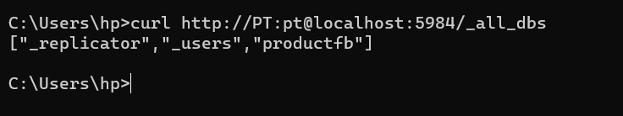

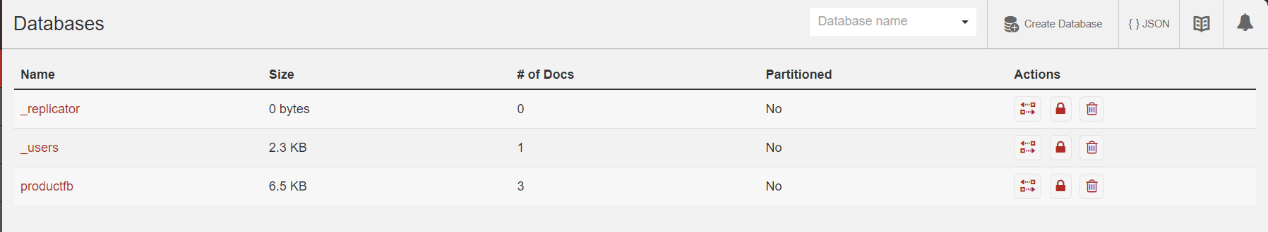

**- Tạo dữ liệu trong dbs**

curl -XPOST http://PT:pt@localhost:5984/spfb/ -H "Content-Type:application/json" -d"{\"idproductfb\": 20, \"product\": \"iphone15\" }

trước khi tạo document trong dbs

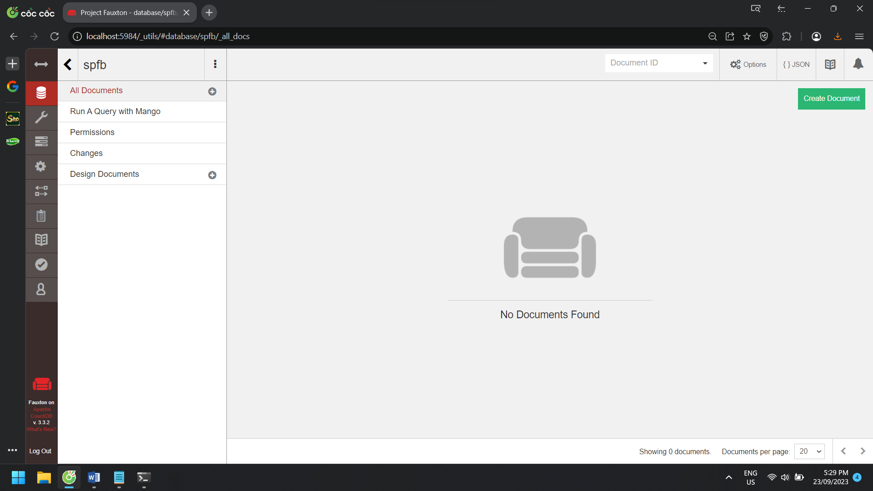

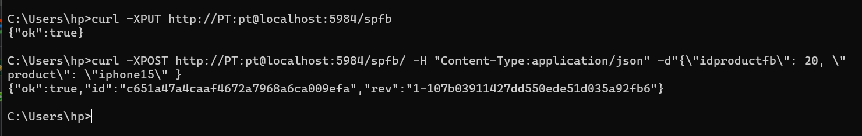

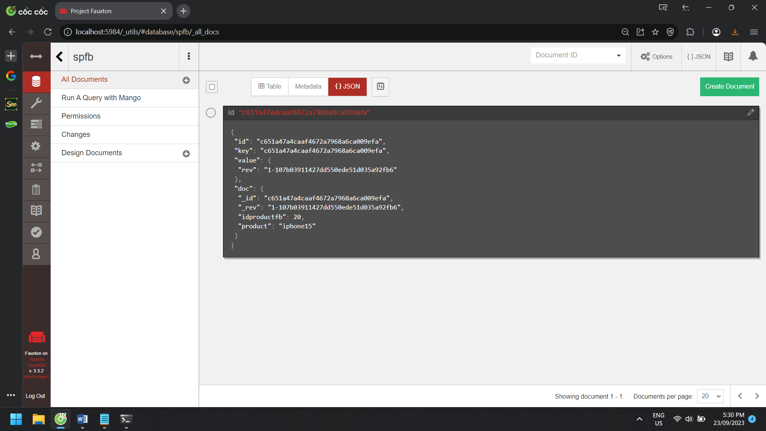

**- Đọc dữ liệu vừa tạo trong dbs**

curl http://PT:pt@localhost:5984/product/<id của product vừa tạo>

vd: id: c651a47a4caaf4672a7968a6ca009efa

curl http://PT:pt@localhost:5984/productfb/ c651a47a4caaf4672a7968a6ca009efa

# **Tính năng chính của CouchDB**

**Được xây dựng để ngoại tuyến:** CouchDB có thể sao chép sang các thiết bị (như điện thoại thông minh) có thể ngoại tuyến và xử lý đồng bộ hóa dữ liệu cho bạn khi thiết bị trực tuyến trở lại.

**Kiến trúc phân tán có bản sao:** CouchDB được thiết kế với mục đích sao chép hai chiều (hoặc đồng bộ hóa) và hoạt động ngoại tuyến. Điều đó có nghĩa là nhiều bản sao có thể có bản sao riêng của cùng một dữ liệu, sửa đổi dữ liệu đó và sau đó đồng bộ hóa những thay đổi đó sau đó.

**Kho chứa tài liệu:** CouchDB lưu trữ dữ liệu dưới dạng "tài liệu", dưới dạng một hoặc nhiều cặp trường/giá trị được biểu thị dưới dạng [JSON](https://en.wikipedia.org/wiki/JSON) . Giá trị trường có thể là những thứ đơn giản như chuỗi, số hoặc ngày tháng.

**Tính nhất quán cuối cùng:** CouchDB đảm bảo [tính nhất quán cuối cùng](https://en.wikipedia.org/wiki/Eventual_consistency) để có thể cung cấp cả tính khả dụng và dung sai phân vùng.

**Bản đồ/Giảm lượt xem và chỉ mục:** Dữ liệu được lưu trữ được cấu trúc bằng cách sử dụng các khung nhìn. Trong CouchDB, mỗi chế độ xem được xây dựng bởi một hàm [JavaScript](https://en.wikipedia.org/wiki/JavaScript) hoạt động như một nửa Bản đồ của hoạt động [bản đồ](https://en.wikipedia.org/wiki/Map_(higher-order_function)) /thu nhỏ. Hàm lấy một tài liệu và biến đổi nó thành một giá trị duy nhất mà nó trả về. CouchDB có thể lập chỉ mục các chế độ xem và cập nhật các chỉ mục đó khi tài liệu được thêm, xóa hoặc cập nhật.

**API HTTP:** Tất cả các mục đều có một URI duy nhất được hiển thị qua HTTP. Nó sử dụng [các phương thức HTTP](https://en.wikipedia.org/wiki/Hypertext_Transfer_Protocol#Request_methods) POST, GET, PUT và DELETE cho bốn thao tác [CRUD](https://en.wikipedia.org/wiki/Create,_read,_update_and_delete) (Tạo, Đọc, Cập nhật, Xóa) cơ bản trên tất cả các tài nguyên.

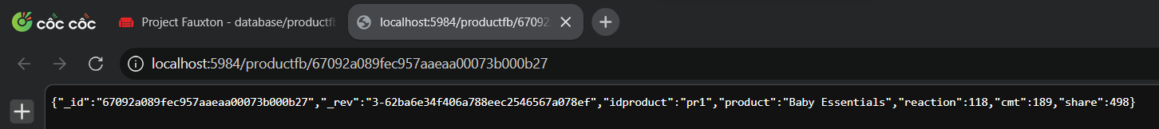

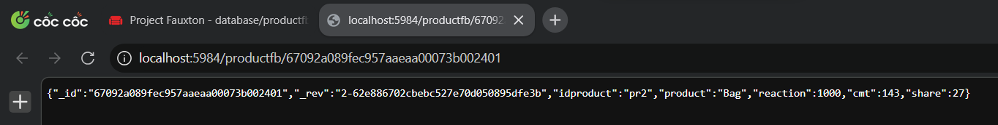

Mặc dù có nhiều ưu điểm, CouchDB cũng có nhược điểm như hiệu suất không phải lúc nào cũng tốt đối với các truy vấn phức tạp và yêu cầu một quá trình học hỏi đối với người dùng mới.

# **Ứng dụng phù hợp với CouchDB:**

* Hệ thống quản lý nội dung (CMS).
* Ứng dụng đòi hỏi tính nhất quán và đồng bộ hóa dữ liệu.
* Cơ sở dữ liệu cho ứng dụng di động và web.
* Dự án có yêu cầu mở rộng dễ dàng khi tải tăng.
* **Ưu điểm:**

Tích hợp dễ dàng: Hỗ trợ HTTP API và JSON, giúp dễ dàng tích hợp với ứng dụng web và các ngôn ngữ lập trình.

Khả năng mở rộng: CouchDB có khả năng mở rộng theo chiều ngang, cho phép thêm nhiều nút để tăng khả năng chịu tải.

* **Nhược điểm:**

Hiệu suất: CouchDB không phải lựa chọn tốt cho các ứng dụng yêu cầu xử lý dữ liệu nhanh và phức tạp.

Hạn chế truy vấn: Truy vấn trong CouchDB không mạnh mẽ như các hệ thống cơ sở dữ liệu NoSQL khác như MongoDB.

Học hỏi phức tạp: Để sử dụng hiệu quả, phải tìm hiểu cách làm việc với kiến trúc NoSQL và thiết kế tài liệu JSON.

# **Kết luận**

CouchDB là một hệ thống quản lý cơ sở dữ liệu NoSQL đáng chú ý, được xây dựng để lưu trữ và truy xuất dữ liệu dưới dạng tài liệu JSON. Với việc sử dụng giao thức HTTP và kiến trúc phân tán, nó tạo điều kiện thuận lợi cho việc tích hợp và mở rộng. CouchDB cung cấp sự linh hoạt cho việc lưu trữ dữ liệu và cho phép tự nhiên hóa các loại dữ liệu khác nhau mà không yêu cầu cấu trúc cố định.

Tính nhất quán cao và khả năng phục hồi sau sự cố làm cho CouchDB trở thành một lựa chọn hấp dẫn cho các ứng dụng đòi hỏi tính tin cậy. Tuy nhiên, để tận dụng hết tiềm năng của CouchDB, người dùng cần hiểu rõ về kiến trúc NoSQL và quy trình làm việc với dữ liệu tài liệu.